МИНИСТЕРСТВО ЦИФРОВОГО РАЗВИТИЯ,

СВЯЗИ И МАССОВЫХ КОММУНИКАЦИЙ РОССИЙСКОЙ ФЕДЕРАЦИИ

ФЕДЕРАЛЬНОЕ ГОСУДАРСТВЕННОЕ БЮДЖЕТНОЕ

ОБРАЗОВАТЕЛЬНОЕ УЧРЕЖДЕНИЕ ВЫСШЕГО ОБРАЗОВАНИЯ

«САНКТ-ПЕТЕРБУРГСКИЙ ГОСУДАРСТВЕННЫЙ УНИВЕРСИТЕТ

ТЕЛЕКОММУНИКАЦИЙ ИМ. ПРОФ. М.А. БОНЧ-БРУЕВИЧА»

(СПбГУТ)

_________________________________________________________________

Факультет Инфокоммуникационных сетей и систем

Кафедра Защищенных систем связи

Дисциплина Безопасность компьютерных сетей

ЛАБОРАТОРНАЯ РАБОТА №12

Configuring ASA Basic Setting and Firewall using CLI

Направление/специальность подготовки

11.03.02 Инфокоммуникационные технологии и системы связи

Студенты:

Громов А. А., ИКТЗ-83 _________

*(Ф.И.О., № группы) (подпись)*

Жиляков Г. В., ИКТЗ-83 _________

*(Ф.И.О., № группы) (подпись)*

Миколаени М. С., ИКТЗ-83 _________

*(Ф.И.О., № группы) (подпись)*

Проверил:

К.т.н., доцент каф. ЗСС, Кушнир Д. В.

*(подпись)*

# Топология:

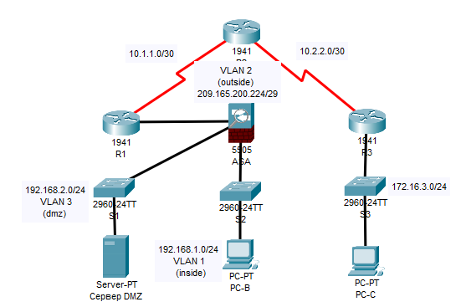

**Таблица IP-адресов**

|  |  |  |  |  |
| --- | --- | --- | --- | --- |
| **Устройство** | **Интерфейс** | **IP-адрес** | **Маска подсети** | **Шлюз по умолчанию** |
| R1 | G0/0 | 209.165.200.225 | 255.255.255.248 | Н/П |
| S0/0/0 (DCE) | 10.1.1.1 | 255.255.255.252 | Н/П |
| R2 | S0/0/0 | 10.1.1.2 | 255.255.255.252 | Н/П |
| S0/0/1 (DCE) | 10.2.2.2 | 255.255.255.252 | Н/П |
| R3 | G0/1 | 172.16.3.1 | 255.255.255.0 | Н/П |
| S0/0/1 | 10.2.2.1 | 255.255.255.252 | Н/П |
| ASA | VLAN 1 (E0/1) | 192.168.1.1 | 255.255.255.0 | Н/П |
| ASA | VLAN 2 (E0/0) | 209.165.200.226 | 255.255.255.248 | Н/П |
| ASA | VLAN 3 (E0/2) | 192.168.2.1 | 255.255.255.0 | Н/П |
| Сервер DMZ | NIC | 192.168.2.3 | 255.255.255.0 | 192.168.2.1 |
| PC-B | NIC | 192.168.1.3 | 255.255.255.0 | 192.168.1.1 |
| PC-C | NIC | 172.16.3.3 | 255.255.255.0 | 172.16.3.1 |

**Задачи**

·         Проверка связи и знакомство с ASA

·         Настройка основных параметров ASA и уровней безопасности интерфейса с помощью интерфейса командной строки

·         Настройка маршрутизации, преобразования адресов и политики инспектирования с помощью интерфейса командной строки

·         Настройка DHCP, AAA и SSH

·         Настройка DMZ, статического преобразования сетевых адресов (NAT) и списков контроля доступа (ACL)

**Сценарий**

В вашей компании есть один пункт, подключенный к ISP. Маршрутизатор R1 представляет собой конечное устройство (CPE) под управлением ISP. R2 – промежуточный интернет-маршрутизатор. R3 – это поставщик ISP, подключающий компьютер администратора из компании управления сетью, который был нанят на работу для дистанционного управления вашей сетью. ASA – это граничное устройство безопасности, подключающее внутрикорпоративную сеть и DMZ к ISP и одновременно предоставляющее сервисы NAT и DHCP внутренним хостам. Устройство ASA должно быть настроено для управления администратором внутренней сети и удаленным администратором. Интерфейсы VLAN 3-го уровня обеспечивают доступ к трем зонам, созданным в задании: внутренней, внешней и DMZ. ISP назначил пространство общедоступных IP-адресов 209.165.200.224/29, которое будет использовано для преобразования адресов на ASA.

На всех маршрутизаторах и коммутаторах были предварительно настроены следующие параметры.

o    Пароль привилегированного доступа: **ciscoenpa55**

o    Пароль консоли: **ciscoconpa55**

o    Имя пользователя и пароль администратора: **admin**/**adminpa55**

**Примечание**. Данное задание с Packet Tracer не заменяет лабораторные работы по ASA. Оно позволяет учащимся получить дополнительную практику и моделирует большинство конфигураций ASA 5505. По сравнению с реальным устройством ASA 5505 возможны незначительные отличия в выходных данных и командах, которые пока не поддерживаются в Packet Tracer.

**Часть 1. Проверка связи и знакомство с ASA**

**Примечание**. Это задание с Packet Tracer начинается, когда 20% оценочных вопросов отмечены как выполненные. Это сделано для того, чтобы вы случайно не изменили некоторые значения по умолчанию для ASA. Например, имя внутреннего интерфейса по умолчанию – inside, и его не следует менять. Нажмите **Check Results** (Проверить результаты), чтобы посмотреть, какие пункты проверочной работы уже оценены как правильные.

**Шаг 1. Проверка связи.**

В настоящий момент устройство ASA не настроено. Однако все маршрутизаторы, компьютеры и сервер DMZ настроены. Убедитесь, что компьютер PC-C может успешно отправлять эхо-запросы на любой интерфейс маршрутизатора. Компьютер PC-C не может отправлять эхо-запросы устройству ASA, компьютеру PC-B или серверу DMZ.

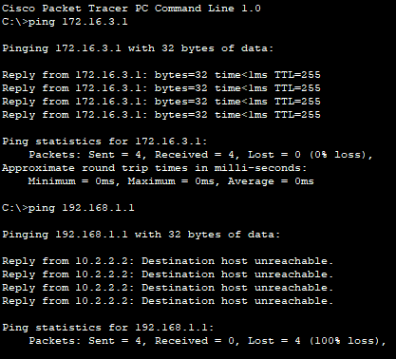

**Шаг 2. Определение версии, интерфейсов и лицензии для ASA.**

С помощью команды **show version** определите различные аспекты этого устройства ASA.

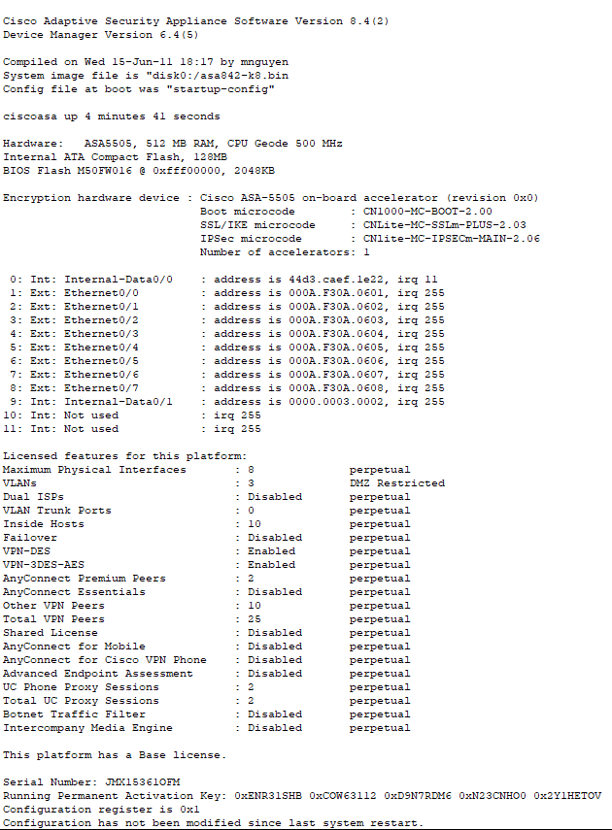

**Шаг 3. Определение файловой системы и содержимого флеш-памяти.**

a.     Перейдите в привилегированный режим. Пароль не задан. Нажмите клавишу **Enter** при появлении запроса пароля.

b.     С помощью команды **show file system** отобразите файловую систему ASA и определите поддерживаемые префиксы.

c.     С помощью команды **show flash:** или **show disk0:** отобразите содержимое флеш-памяти.

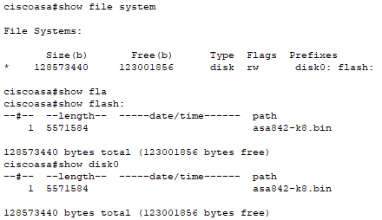

**Часть 2. Настройка параметров ASA и защиты интерфейса с помощью интерфейса командной строки**

**Совет**. Многие команды интерфейса командной строки для ASA и для Cisco IOS схожи, если не идентичны. Кроме того, процесс перехода между режимами и подрежимами настройки по сути один и тот же.

**Шаг 1. Настройка имени хоста и доменного имени.**

a.     Настройте имя хоста ASA как **CCNAS-ASA**.

b.     Настройте доменное имя как **ccnasecurity.com**.



**Шаг 2. Настройка пароля для режима привилегированного доступа.**

С помощью команды **enable password** измените пароль для режима привилегированного доступа на **ciscoenpa55**.



**Шаг 3. Установка даты и времени.**

С помощью команды **clock set** настройте вручную дату и время (этот шаг не оценивается).



**Шаг 4. Настройка внутреннего и внешнего интерфейсов.**

Сейчас вы настроите только интерфейсы VLAN 1 (внутренний) и VLAN 2 (внешний). Интерфейс VLAN 3 (dmz) будет настроен в пятой части задания.

a.     Настройка логического интерфейса VLAN 1 для внутренней сети (192.168.1.0/24) и установка наивысшего уровня безопасности 100.

CCNAS-ASA(config)# **interface vlan 1**

CCNAS-ASA(config-if)# **nameif inside**

CCNAS-ASA(config-if)# **ip address 192.168.1.1 255.255.255.0**

CCNAS-ASA(config-if)# **security-level 100**

b.     Создание логического интерфейса VLAN 2 для внешней сети (209.165.200.224/29), установка наименьшего уровня безопасности 0 и включение интерфейса VLAN 2.

CCNAS-ASA(config-if)# **interface vlan 2**

CCNAS-ASA(config-if)# **nameif outside**

CCNAS-ASA(config-if)# **ip address 209.165.200.226 255.255.255.248**

CCNAS-ASA(config-if)# **security-level 0**

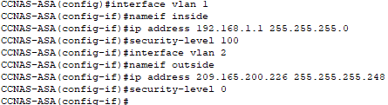

c.     Используйте следующие команды для проверки настроек.

1.     С помощью команды **show interface ip brief** отобразите состояние всех интерфейсов ASA. 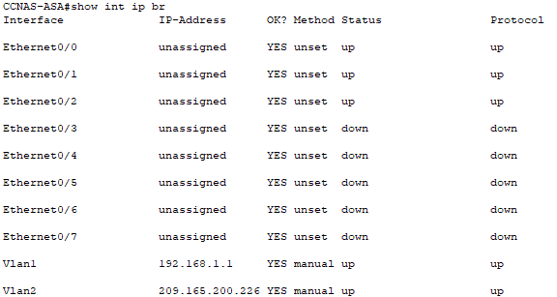

**Совет**. Большинство команд **show** для ASA, включая **ping**, **copy** и другие, можно выполнить из командной строки режима настройки, не используя команду **do**.

2.     С помощью команды **show ip address** отобразите информацию об интерфейсах VLAN 3-го уровня.

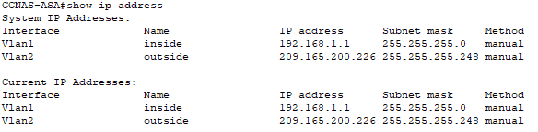

3.     С помощью команды **show switch vlan** отобразите внутренние и внешние сети VLAN, настроенные на ASA, и назначенные порты.

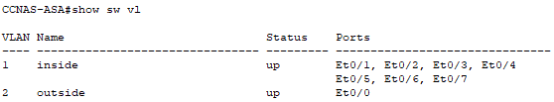

**Шаг 5. Проверка связи с ASA.**

a.     Эхо-запрос с компьютера PC-B по адресу внутреннего интерфейса ASA (192.168.1.1) должен быть выполнен успешно. Если эхо-запрос завершился неудачно, исправьте ошибки в конфигурации.

b.     С компьютера PC-B отправьте эхо-запрос на интерфейс VLAN 2 (внешний) по IP-адресу 209.165.200.226. Эхо-запрос по этому адресу должен завершиться неудачно.

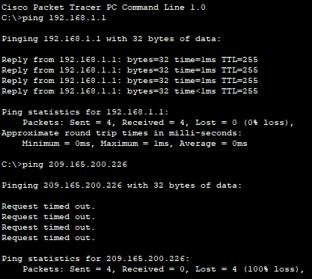

**Часть 3. Настройка маршрутизации, преобразования адресов и политики инспектирования с помощью интерфейса командной строки**

**Шаг 1. Настройка статического маршрута по умолчанию для ASA.**

Настройка на внешнем интерфейсе ASA статического маршрута по умолчанию, чтобы устройство ASA могло получать доступ к внешним сетям.

a.     Создайте маршрут по умолчанию «из четырех нулей» с помощью команды **route**, свяжите его с внешним интерфейсом ASA и укажите IP-адрес (209.165.200.225) интерфейса G0/0 маршрутизатора R1 как шлюза последней надежды.



b.     С помощью команды **show route** убедитесь, что статический маршрут по умолчанию присутствует в таблице маршрутизации ASA.

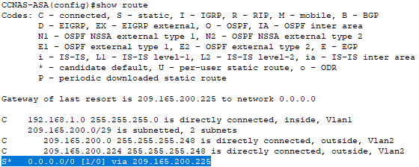

c.     Убедитесь, что ASA может успешно отправить эхо-запрос по IP-адресу R1 S0/0/0 (10.1.1.1). Если отправить эхо-запрос не удается, устраните неполадки.

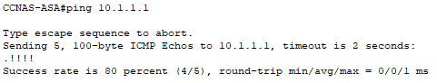

**Шаг 2. Настройте преобразование адресов с помощью PAT и сетевых объектов.**

a.     Создайте сетевой объект **inside-net** и присвойте ему атрибуты с помощью команд **subnet** и **nat**.



b.     ASA разделяет конфигурацию на объектную часть, которая определяет преобразуемую сеть, и фактические параметры команды **nat**. Эти части находятся в двух разных местах текущей конфигурации. Отобразите конфигурацию объекта NAT с помощью команды **show run**.

c.     Попробуйте отправить эхо-запрос с компьютера PC-B на интерфейс G0/0 маршрутизатора R1 по IP-адресу 209.165.200.225. Эхо-запрос должен завершиться неудачно.

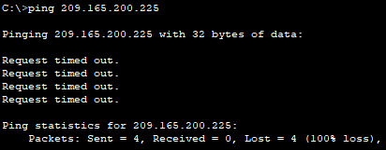

d.     Введите команду **show nat** на ASA для просмотра преобразованных и непреобразованных элементов. Обратите внимание, что среди эхо-запросов с компьютера PC-B четыре были преобразованы и четыре – нет. Исходящие эхо-запросы были преобразованы и отправлены по назначению. Эхо-ответы были заблокированы политикой межсетевого экрана. Вы настроите политику проверки по умолчанию, разрешающую протокол ICMP, на шаге 3 данной части задания.



**Шаг 3. Изменение глобальной политики инспектирования приложений MPF по умолчанию.**

Для проверки на уровне приложений и других расширенных функций на устройствах ASA доступна модульная система политик (MPF) Cisco.

В Packet Tracer на устройстве ASA по умолчанию нет карты политик MPF. В качестве модификации можно создать карту политик по умолчанию для проверки трафика, направляющегося из внутренней сети во внешнюю. При правильной настройке только трафик, исходящий из внутренней сети, будет пропускаться обратно на внешний интерфейс. Вам потребуется добавить протокол ICMP в список инспектирования.

a.     Создайте карту классов, карту политик и политику обслуживания. Добавьте проверку трафика ICMP в список карт политик с помощью следующих команд.

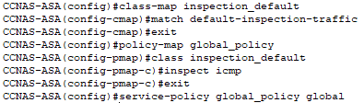

b.     Попробуйте отправить эхо-запрос с компьютера PC-B на интерфейс G0/0 маршрутизатора R1 по IP-адресу 209.165.200.225. В этот раз эхо-запросы должны быть выполнены успешно, так как трафик ICMP теперь проверяется и легитимный обратный трафик разрешен. Если эхо-запросы завершились неудачно, исправьте ошибки в конфигурациях.

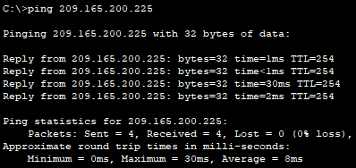

**Часть 4. Настройка DHCP, AAA и SSH**

**Шаг 1. Настройка ASA в качестве DHCP-сервера.**

a.     Настройте пул адресов DHCP и включите его на внутреннем интерфейсе ASA.

CCNAS-ASA(config)# **dhcpd address 192.168.1.5-192.168.1.36 inside**

b.     (Необязательно) Укажите IP-адрес DNS-сервера и сообщите его клиентам.

CCNAS-ASA(config)# **dhcpd dns 209.165.201.2 interface inside**

c.     Включите демон DHCP в ASA для ожидания запросов DHCP-клиентов на включенном интерфейсе (внутреннем).

CCNAS-ASA(config)# **dhcpd enable inside**



d.     На компьютере PC-B замените статический IP-адрес на адрес DHCP-клиента и убедитесь, что он получает сведения об IP-адресах. При необходимости устраните неполадки.

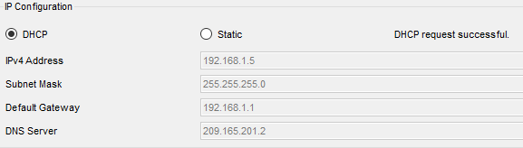

**Шаг 2. Настройка AAA на использование локальной базы данных для аутентификации.**

a.     Определите локального пользователя с именем **admin** с помощью команды **username** . Задайте пароль **adminpa55**.

CCNAS-ASA(config)# **username admin password adminpa55**

b.     Настройте AAA на использование локальной базы данных ASA для аутентификации пользователей по протоколу SSH.

CCNAS-ASA(config)# **aaa authentication ssh console LOCAL**



**Шаг 3. Настройка удаленного доступа к ASA.**

Можно настроить устройство ASA так, чтобы оно принимало подключения с одного или нескольких хостов во внутренней или внешней сети. На этом шаге хосты из внешней сети могут использовать для связи с ASA только протокол SSH. Устройства внутренней сети могут получать доступ к ASA с помощью SSH-сеансов.

a.     Создайте пару ключей RSA, которая требуется для поддержки подключений SSH. Так как на устройстве ASA уже присутствуют ключи RSA, введите **no**, когда будет предложено заменить их.

CCNAS-ASA(config)# **crypto key generate rsa modulus 1024**

WARNING: You have a RSA keypair already defined named .

Do you really want to replace them? [yes/no]: **no**

ERROR: Failed to create new RSA keys named

b.     Настройте на ASA разрешение SSH-подключений с любого хоста во внутренней сети (192.168.1.0/24) и с хоста удаленного управления в филиале (172.16.3.3) во внешней сети. Задайте время ожидания SSH равным 10 мин (по умолчанию – 5 мин).

CCNAS-ASA(config)# **ssh 192.168.1.0 255.255.255.0 inside**

CCNAS-ASA(config)# **ssh 172.16.3.3 255.255.255.255 outside**

CCNAS-ASA(config)# **ssh timeout 10**

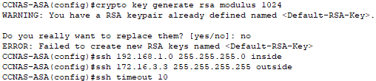

c.     Установите SSH-сеанс связи компьютера PC-C с ASA (209.165.200.226). Устраните неполадки, если они возникнут.

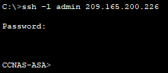

d.     Установите SSH-сеанс связи компьютера PC-B с ASA (192.168.1.1). Устраните неполадки, если они возникнут.

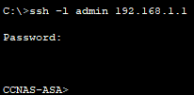

**Часть 5. Настройка DMZ, статического преобразования сетевых адресов NAT и списков контроля доступа (ACL)**

Интерфейс G0/0 маршрутизатора R1 и внешний интерфейс ASA уже используют адреса 209.165.200.225 и .226 соответственно. Вы будете использовать общедоступный адрес 209.165.200.227 и статическое преобразование NAT для предоставления к серверу доступа с преобразованием адресов.

**Шаг 1. Настройка интерфейса DMZ VLAN 3 на устройстве ASA.**

a.     Настройте DMZ VLAN 3. В этой сети VLAN будет находиться веб-сервер с открытым доступом. Назначьте сети IP-адрес 192.168.2.1/24, присвойте ей имя **dmz** и уровень безопасности 70. Так как серверу не нужна связь с внутренними пользователями, отключите пересылку на интерфейс VLAN 1.

CCNAS-ASA(config)# **interface vlan 3**

CCNAS-ASA(config-if)# **ip address 192.168.2.1 255.255.255.0**

CCNAS-ASA(config-if)# **no forward interface vlan 1**

CCNAS-ASA(config-if)# **nameif dmz**

INFO: Security level for "dmz" set to 0 by default.

CCNAS-ASA(config-if)# **security-level 70**

b.     Назначьте физическому интерфейсу ASA E0/2 сеть DMZ VLAN 3 и включите интерфейс.

CCNAS-ASA(config-if)# **interface Ethernet0/2**

CCNAS-ASA(config-if)# **switchport access vlan 3**

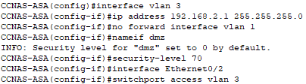

c.     Используйте следующие команды для проверки настроек.

1.     С помощью команды **show interface ip brief** отобразите состояние всех интерфейсов ASA.

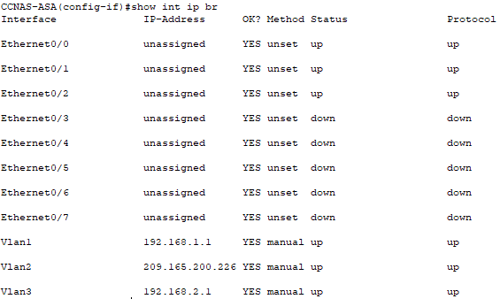

2.     С помощью команды **show ip address** отобразите информацию об интерфейсах VLAN 3-го уровня.

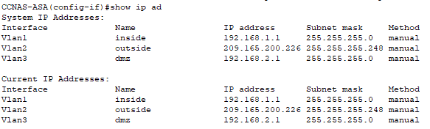

3.     С помощью команды **show switch vlan** отобразите внутренние и внешние сети VLAN, настроенные на ASA, и назначенные порты.

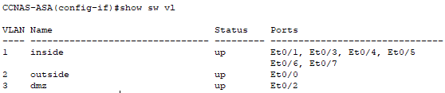

**Шаг 2. Настройте статическое преобразование сетевых адресов NAT на сервере DMZ с помощью сетевого объекта.**

Создайте сетевой объект с именем **dmz-server** и назначьте ему статический IP-адрес сервера DMZ (192.168.2.3). В режиме определения объекта введите команду **nat**, указывающую, что данный объект используется для преобразования адреса DMZ во внешний адрес с помощью статического алгоритма NAT, и введите общедоступный преобразованный адрес 209.165.200.227.

CCNAS-ASA(config)# **object network dmz-server**

CCNAS-ASA(config-network-object)# **host 192.168.2.3**

CCNAS-ASA(config-network-object)# **nat (dmz,outside) static 209.165.200.227**

CCNAS-ASA(config-network-object)# **exit**



**Шаг 3. Настройка списка ACL, разрешающего доступ к серверу DMZ через Интернет.**

Настройте именованный список доступа **OUTSIDE-DMZ**, разрешающий TCP-подключение на порте 80 с любого внешнего хоста к внутреннему IP-адресу сервера DMZ. Примените список контроля доступа к внешнему интерфейсу ASA во входящем направлении (IN).

CCNAS-ASA(config)# **access-list OUTSIDE-DMZ permit icmp any host 192.168.2.3**

CCNAS-ASA(config)# **access-list OUTSIDE-DMZ permit tcp any host 192.168.2.3 eq 80**

CCNAS-ASA(config)# **access-group OUTSIDE-DMZ in interface outside**



**Примечание**. В отличие от списков ACL в IOS, оператор permit списка ACL для ASA должен разрешать доступ к внутреннему частному адресу DMZ. Внешние хосты обращаются к серверу по его общедоступному адресу статического NAT, который ASA преобразует во внутренний IP-адрес хоста и применяет список ACL.

**Шаг 4. Проверка доступа к серверу DMZ.**

На момент создания этого задания на Packet Tracer возможность проверить внешний доступ к веб-серверу DMZ не была реализована. Поэтому успешная проверка не требуется.